【我的返家乡实践故事】田缓缓：战“疫”有我，服务家乡
发布时间：2020-08-05 文章作者：田缓缓 浏览次数：140
当“少年志则国志，少年强则国强”萦绕耳边时，我明白，国家的兴盛和安宁已经在我们年轻一辈的肩上。成为一名大学生的同时我明白，学习不再是我的唯一要务，关注时事迈向社会，服务他人都成了我生活的一部分。
寒假期间有幸在疫情严重期间，我加入了家乡疫情防控小组。其实并没有什么复杂的事情，让我印象深刻的是疫情初期的劝返工作。封村初期的劝返工作相对困难，特别是遇到要出村购置东西的奶奶们时，可能是老一辈人不接触网络，不了解疫情的严重性。我们需要一点一点耐心地解释疫情的详细情况，让她们明白封村的必要性。因为我第一次接触这种事，很多时候我认为我讲得很明白了，但他们还是坚持要出去。有一次我遇到一个奶奶她非要出去，我就跟她解释，现在疫情很严重，奶奶您出去不安全，病毒是看不见的，但感染了不光您自己会得病，还会传染给家人，您看网上说已经很多人感染了，咱就先坚持一段时间好不好？经过我们的多次劝导，老奶奶终于同意，要听政府和国家安排，不给疫情添麻烦。
通过疫情初期的劝返工作我学到了很多东西，在与不同人交流时要有不同的交流方式，想说服对方时要先了解对方的需求和交流方式。在和这些叔叔阿姨一起工作的时候我才发现这些基层工作人员是真心不容易，要完成工作，要考虑每个人的感受，要考虑不同文化程度的人的接受程度。这次的实践收获颇多，既增长了见识又丰富了社会阅历，更重要的是帮助了别人，这让我觉得不管多辛苦都是有意义都是值得的！（通讯员：丁伯静）
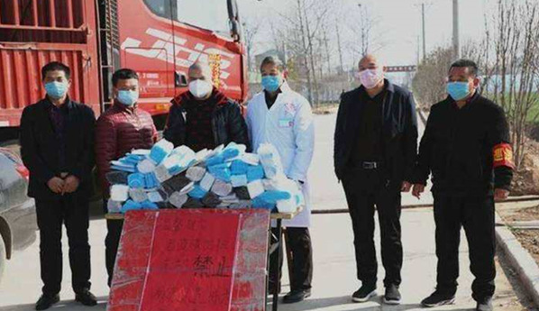
终审人：孙才妹

